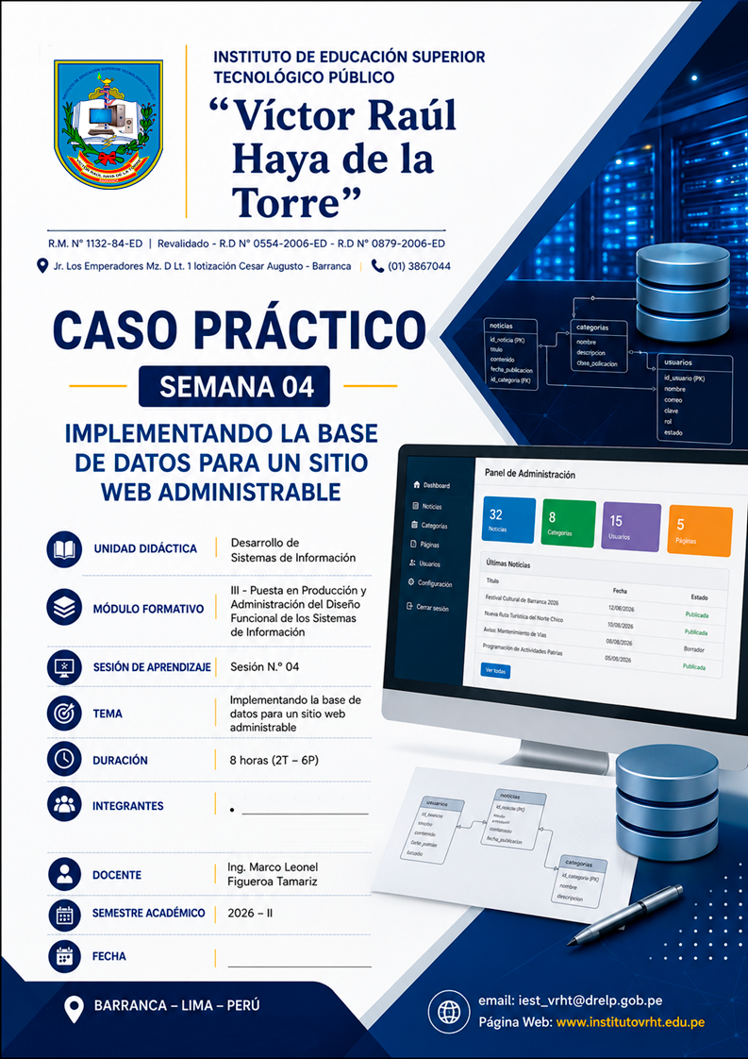

Tabla de contenido
Actividad 04 3
B) Elaboración del modelo entidad-relación 3
C) Diseño lógico de tablas 4
D) Creación del script SQL 4
E) Implementación en phpMyAdmin 5

Actividad 04

Fase 1: Análisis de requerimientos
Fase 2: Identificación de entidades y atributos
Fase 3: Elaboración del modelo entidad-relación
Fase 4: Elaboración del modelo lógico y físico
Fase 5: Creación de la base de datos en MySQL
Fase 6: Inserción de datos de prueba
Fase 7: Verificación y pruebas

- Análisis de requerimientos del proyecto
Objetivo

Identificar la información que debe almacenar el sitio web administrable asignado al equipo.

Indicaciones
- Revisar los requerimientos funcionales del sitio web.
- Responder las siguientes preguntas:

Pregunta | Respuesta esperada
¿Qué información se mostrará en el sitio web público? | Productos, servicios, noticias, páginas, galerías, entre otros
¿Qué información se administrará desde el panel? | Usuarios, roles, contenidos, categorías, registros
¿Qué usuarios accederán al sistema? | Administrador, editor, soporte, entre otros
¿Qué formularios existirán? | Contacto, registro, login, mantenimiento de tablas
¿Qué archivos se almacenarán? | Imágenes, documentos, archivos adjuntos

Producto
Una lista de entidades necesarias para la base de datos del proyecto.

Elaboración del modelo entidad-relación

Objetivo

Representar gráficamente las entidades y relaciones del sistema.

Indicaciones
- Identificar entidades principales.
- Definir atributos de cada entidad.
- Establecer claves primarias.
- Identificar relaciones entre entidades.
- Dibujar el modelo entidad-relación.

Puede usarse Draw.io, Lucidchart u otra herramienta similar.

Diseño lógico de tablas

Objetivo

Convertir el modelo entidad-relación en tablas con campos y tipos de datos.

Formato sugerido

Tabla | Campo | Tipo de dato | PK | FK | Null | Descripción
usuarios | id_usuario | INT | Sí | No | No | Identificador del usuario
usuarios | nombre_usuario | VARCHAR(100) | No | No | No | Nombre del usuario
usuarios | id_rol | INT | No | Sí | No | Rol asignado

Producto
Diccionario de datos o diseño lógico de tablas.

Creación del script SQL

Objetivo
Elaborar el script DDL para crear la base de datos y tablas del proyecto.
El script debe incluir
CREATE DATABASE ...;
USE ...;

CREATE TABLE ...;
CREATE TABLE ...;
CREATE TABLE ...;

Requisitos
- Base de datos con utf8mb4.
- Tablas con motor InnoDB.
- Claves primarias definidas.
- Claves foráneas donde corresponda.
- Campos NOT NULL cuando sea necesario.
- Valores predeterminados para estados o fechas.

Producto
Archivo .sql con la estructura de la base de datos.

Implementación en phpMyAdmin

Objetivo
Crear la base de datos en MySQL Server utilizando phpMyAdmin.

Pasos
- Abrir XAMPP, Laragon o WampServer.
- Iniciar Apache y MySQL.
- Ingresar a phpMyAdmin.
- Crear la base de datos.
- Ejecutar o importar el script SQL.
- Insertar datos de prueba.
- Verificar tablas y registros.

Entregable

- Analisis_Requerimientos
- modelo_entidad_relacion
  - Modelo_Conceptual
  - Modelo_Logico
  - Modelo_fisico
- Diccionario_Datos
- Script_SQL
- base_datos
  - tablas_creadas
  - relaciones
  - consultas_ejecutadas

